**Màn hình chức năng**

1. **Đăng nhập:**
   1. 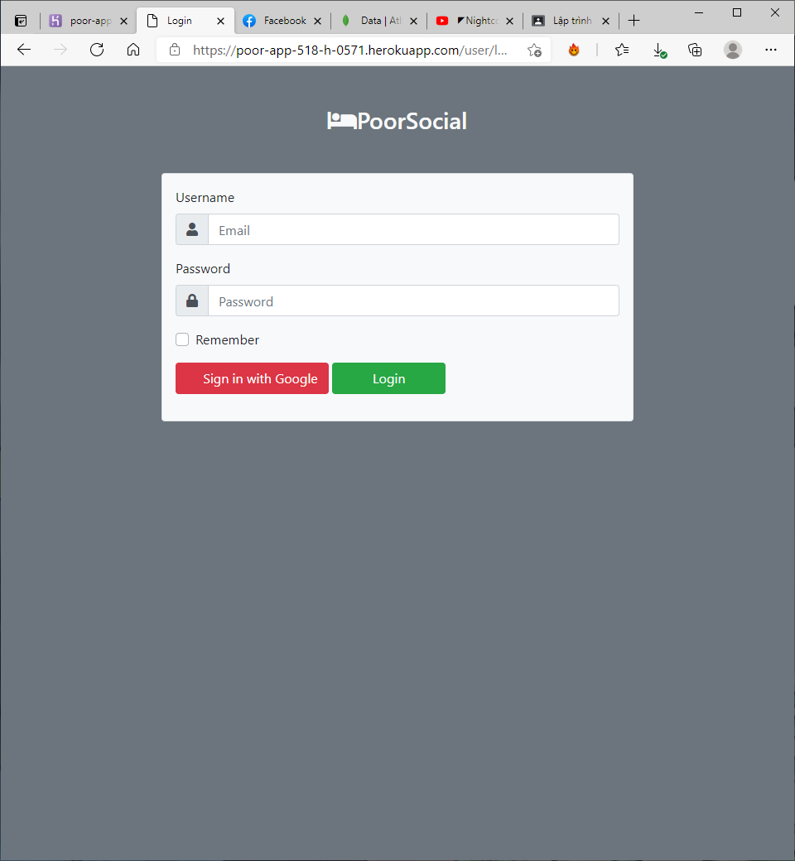**Admin và phòng ban:**
   2. 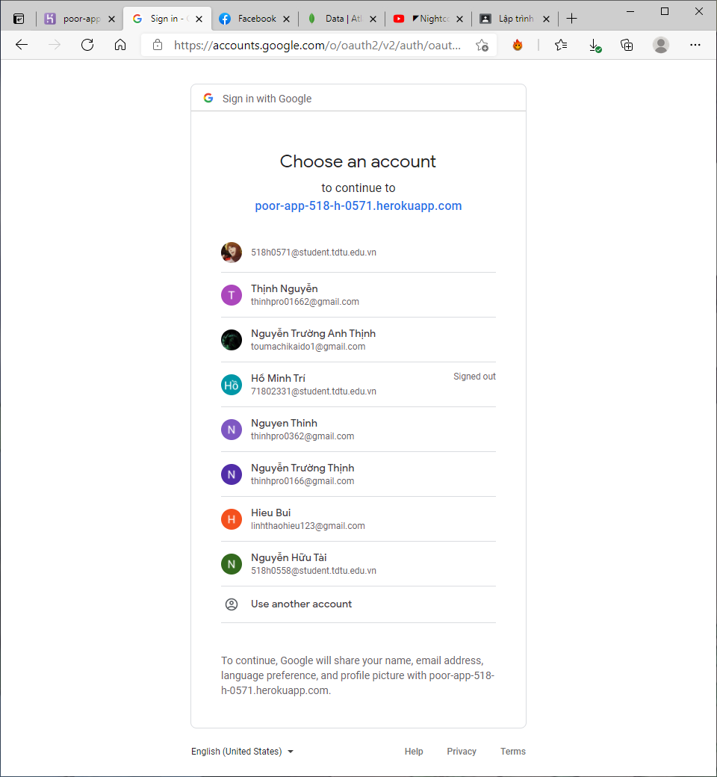**Sinh viên:**
2. **Trang chủ và đăng bản tin:**
   1. 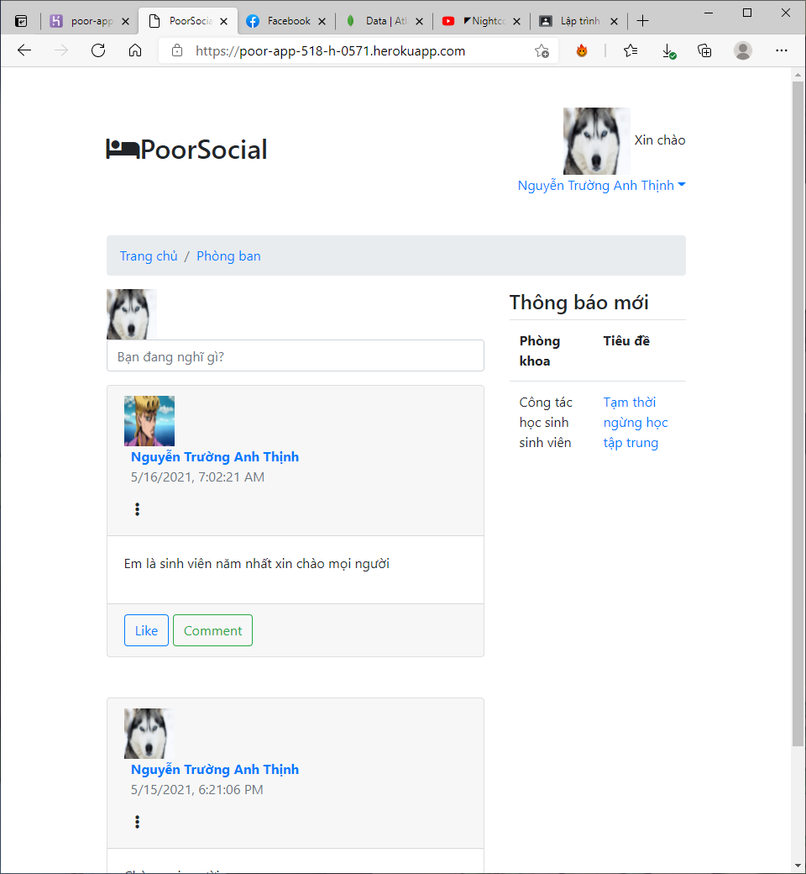**Trang chủ bao gồm bảng tin và thông báo:**
   2. 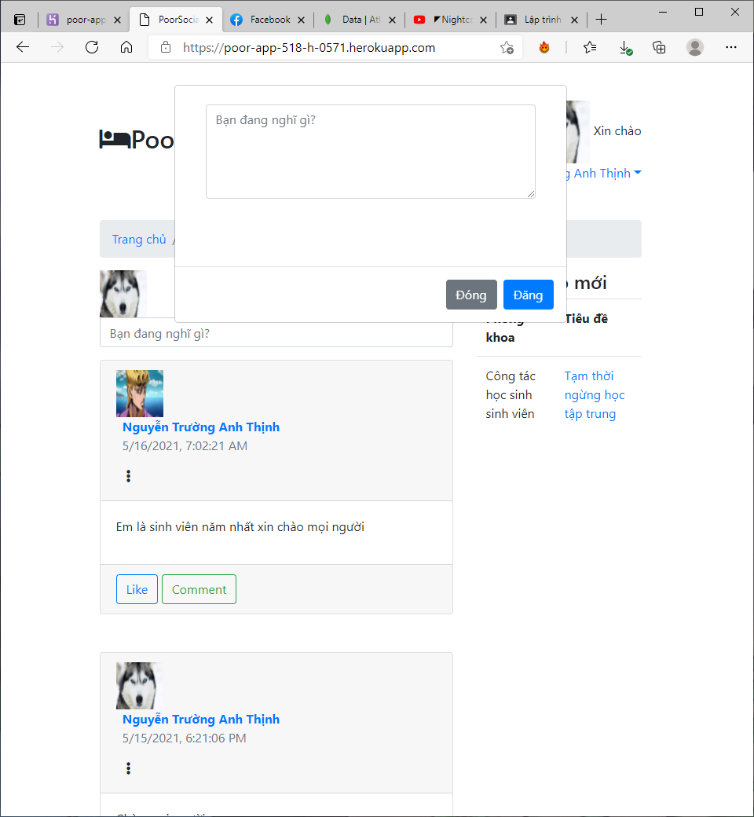**Đăng bảng tin:**
3. **Thông báo:**
   1. 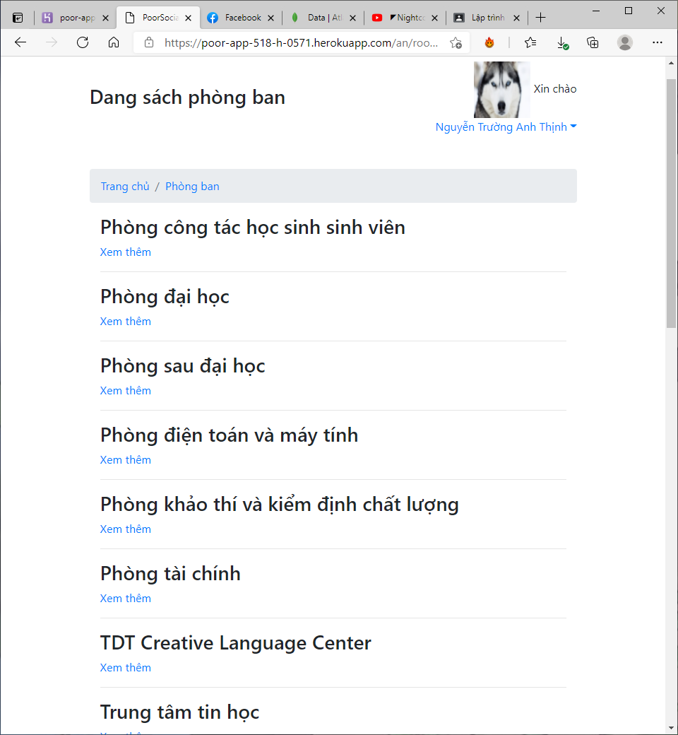**Phòng ban:**
   2. **Thông báo phòng ban:**

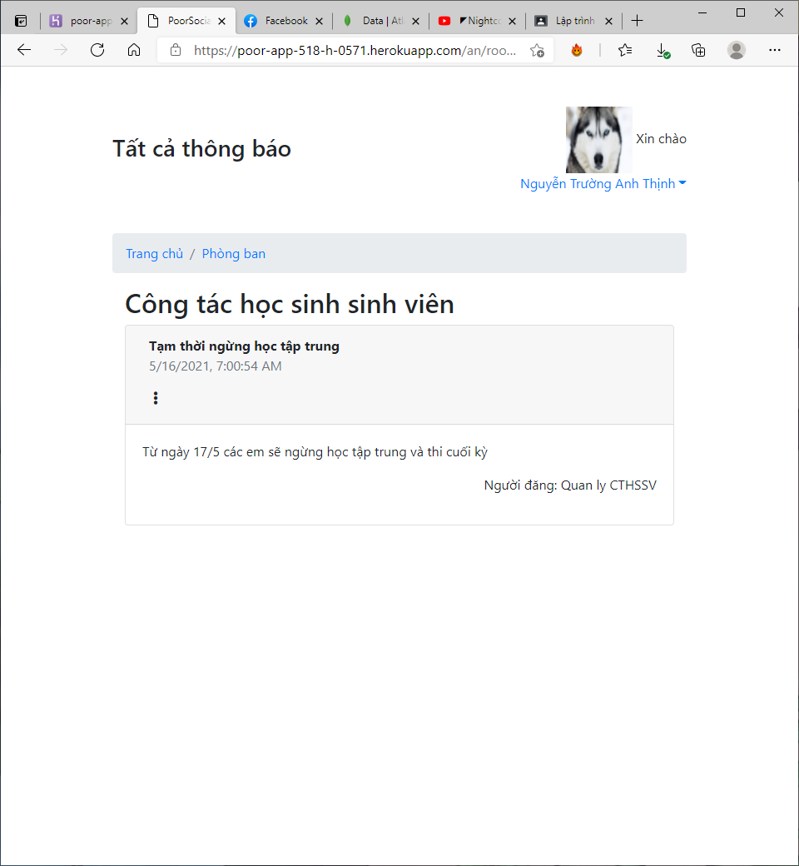

* 1. 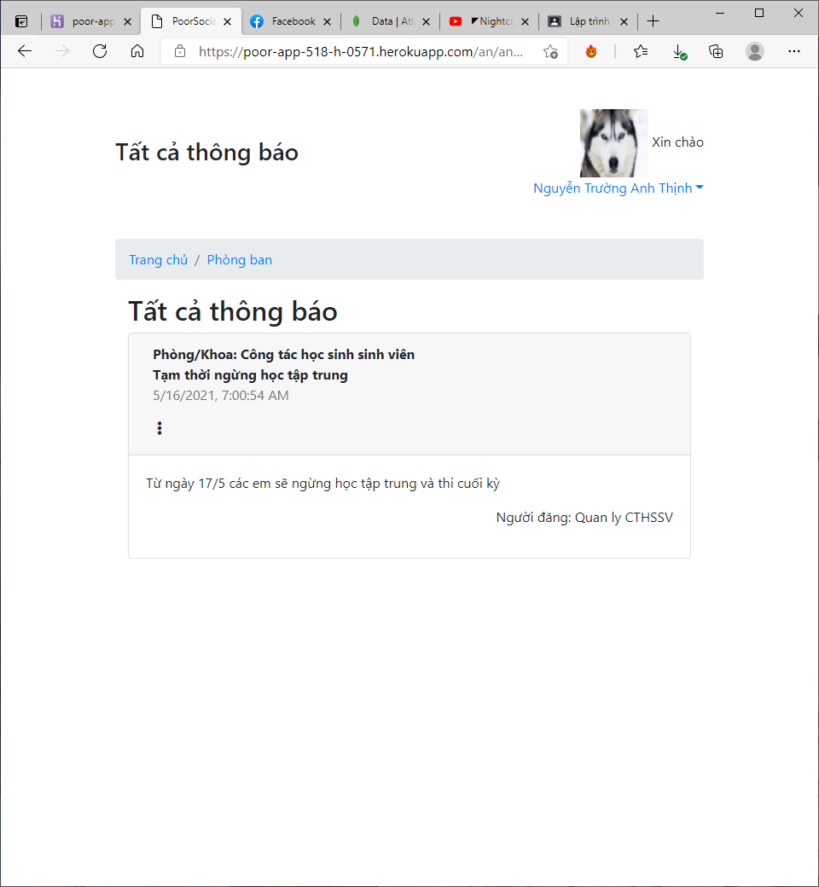**Tất cả thông báo:**

1. **Chức năng admin:**
   1. 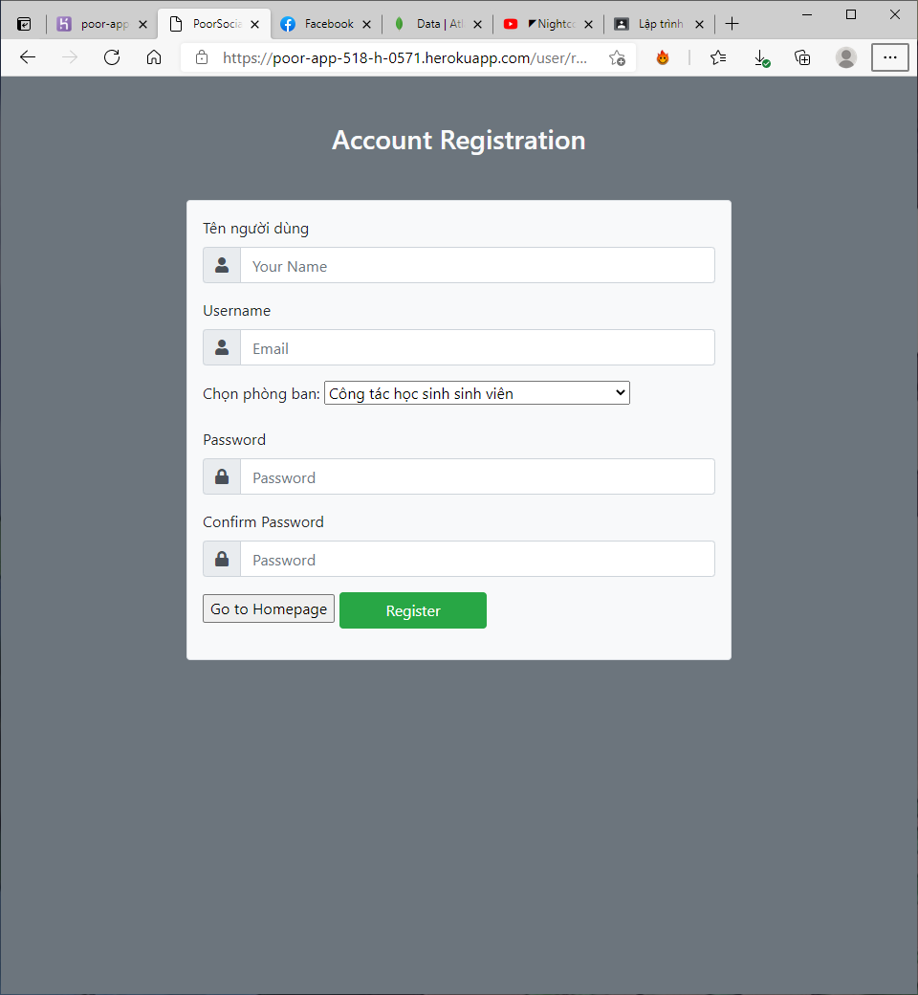**Tạo tài khoản phòng ban:**
   2. **Xóa tài khoản phòng ban:**

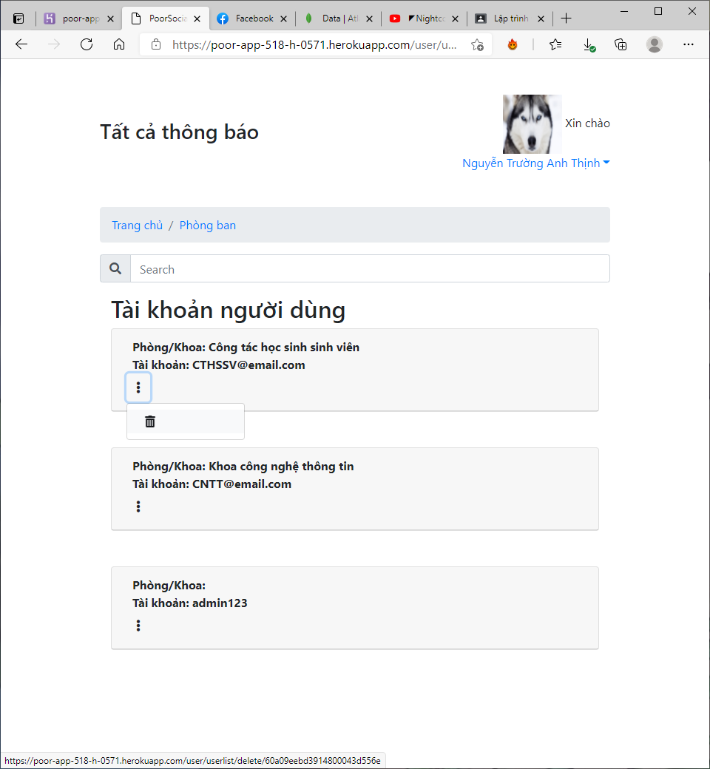

1. **Đăng xuất:**

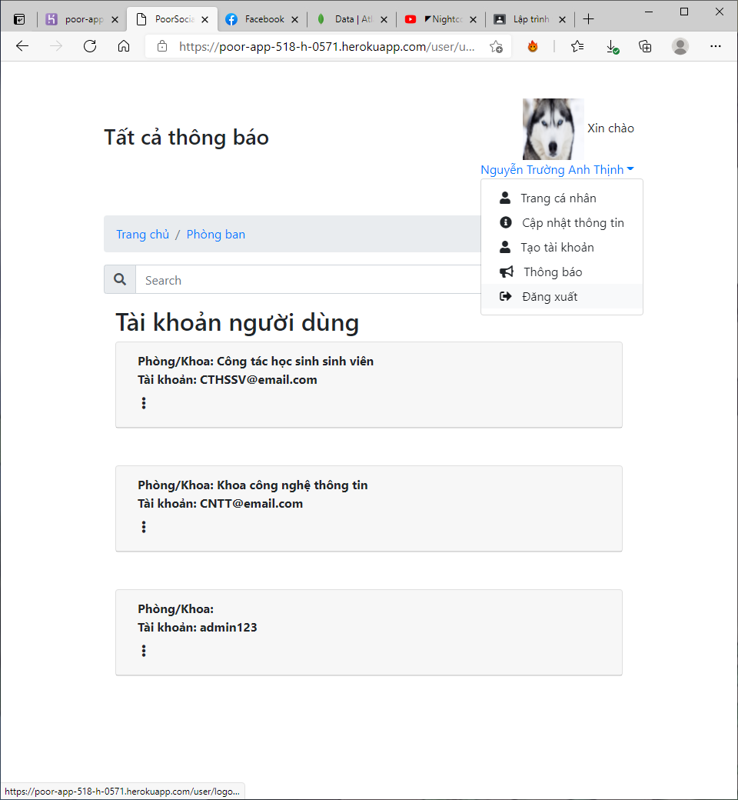

1. **Phòng ban quản lý thông báo:**
   1. 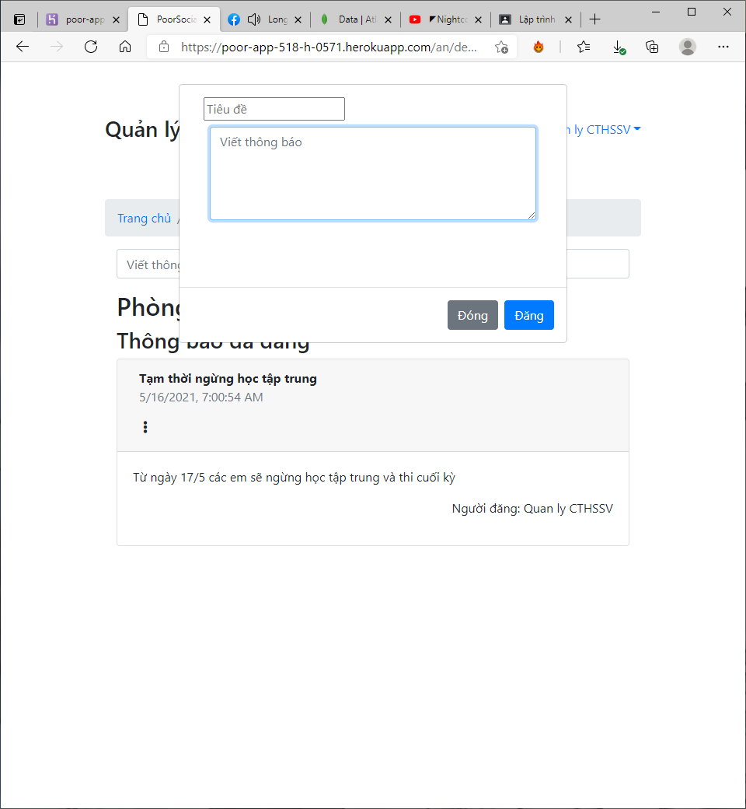**Đăng thông báo:**
   2. **Xóa / cập nhật thông báo:**

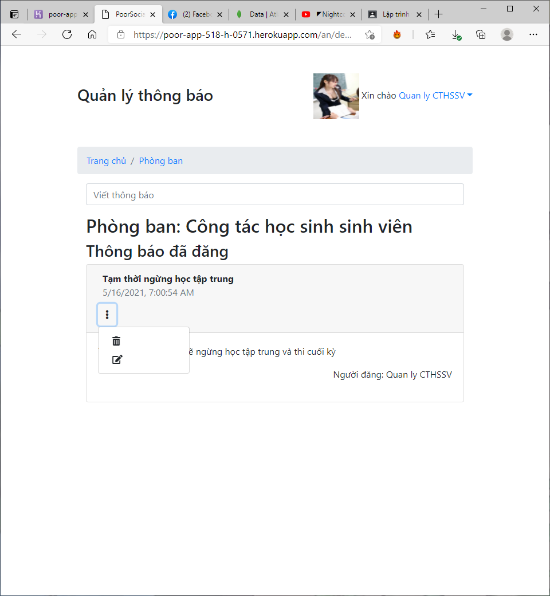

1. **Cập nhật thông tin/ ảnh nền:**

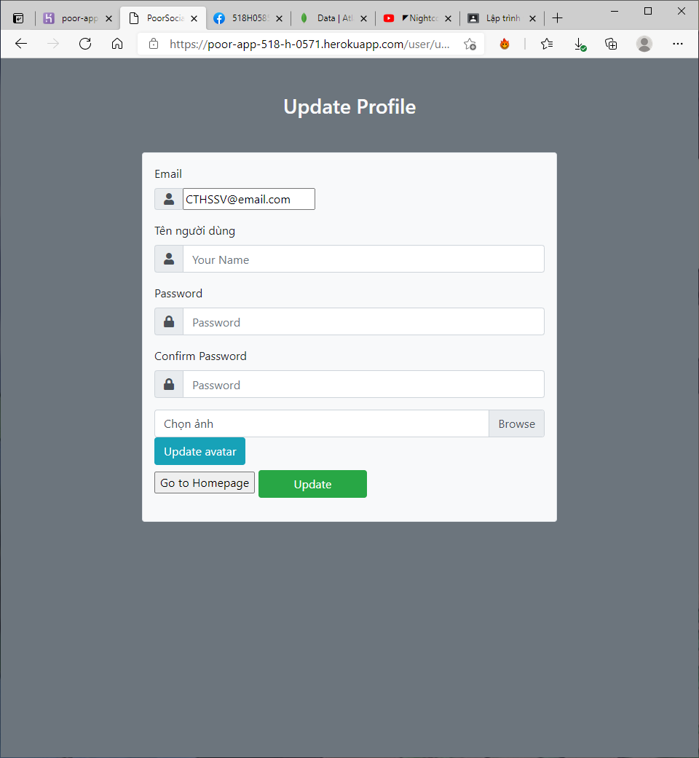

1. 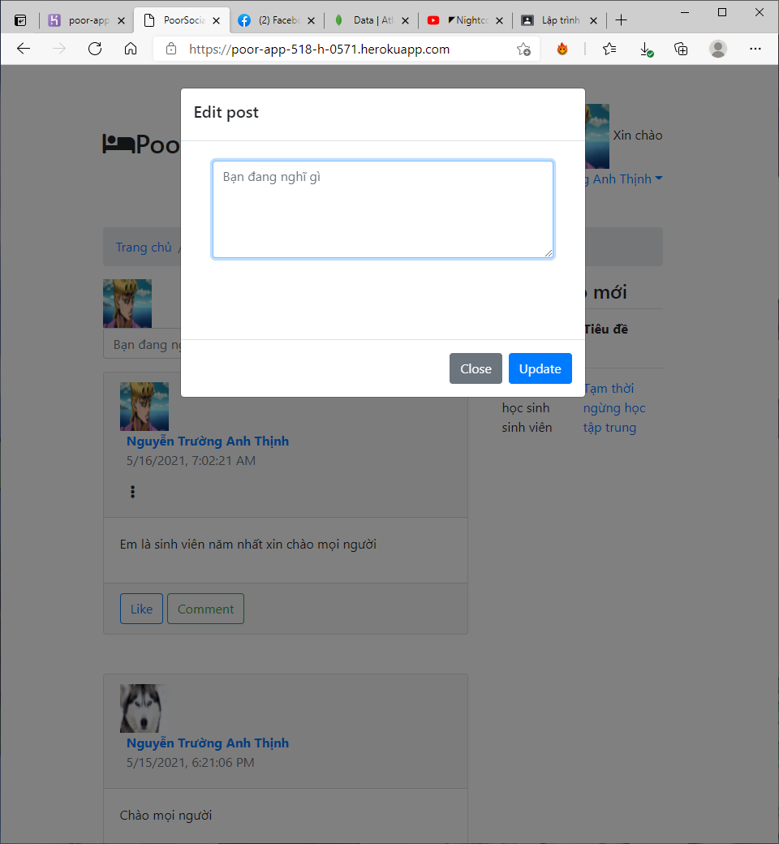**Cập nhật/ xóa bài đăng**

